<$Scr_Ps::0><$Scr_H::1>API(Application Programming Interface)<!$Scr_H::1><!$Scr_Ps::0>
프로그램에서 다른 프로그램의 기능을 사용할 수 있도록 하는 일종의 규약

<$Scr_Ps::1><$Scr_H::2>API는 REST API 원칙을 따라 제작<!$Scr_H::2><!$Scr_Ps::1>
REST API원칙REST API 원칙
- 자원을 URL에 표현하고 자원을 가져오는 행위를 HTTP 메서드로 표현하는 규칙

<$Scr_Ps::1><$Scr_H::2>간단 게시판 만들기<!$Scr_H::2><!$Scr_Ps::1>

<$Scr_Ps::2>const express = require("express");
const app = express();
let posts = [];

// req.body를 사용하려면 JSON 미들웨어를 사용해야 함
// 사용하지 않으면 undefined로 반환
app.use(express.json()); // JSON 미들웨어 활성화

// POST 요청 시 콘텐트 타입이 application/x-www-form-urlencoded인 경우 파싱
app.use(express.urlencoded({extended: true})); // JSON 미들웨어와 함께 사용

app.get("/", (req, res) => {
res.json(posts);
});

app.post("/posts", (req, tes) => {
const {title, name, text} = req.body;

// 게시슬 리스트에 새로운 게시글 정보 추가
posts.push({id: posts.length + 1, title, name, text, createdDt: Date()});
res.json({title, name, text});
});

app.delete("/posts/:id", (req, res) => {
const id = req.params.id; // app.delete에 설정한 path 정보에서 id 값을 가져옴
const filteredPosts = posts.filter((post) => post.id !== +id); // 글 삭제 로직
const isLengthChanged = posts.length !== filteredPosts.length; // 삭제 확인
posts = filteredPosts;
if (isLengthChanged) { // posts의 데이터 개수가 변경되었으면 삭제 성공
res.json("OK");
return;
}
res.json("NOT CHANGED");
});

app.listen(3003, () => {
console.log("Welcom posts START!");
});<!$Scr_Ps::2>

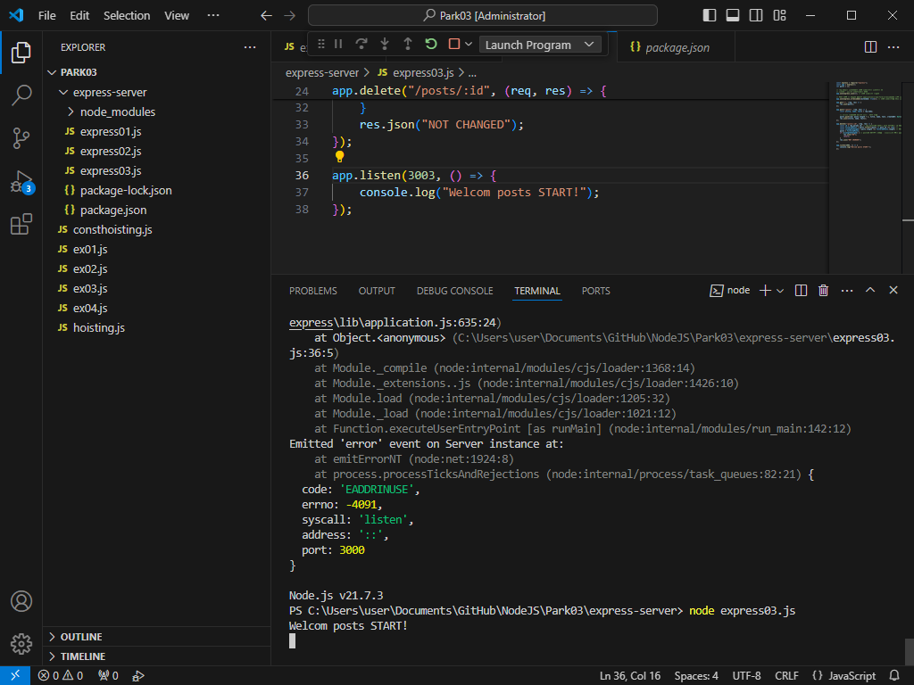
<$Scr_Ps::3>익스프레스 간단한 API 서버 성공<!$Scr_Ps::3>

